山西大学本科生课程调研论文
（2024----2025学年第2学期）
学院（中心、所）： | 计算机与信息技术学院
专业名称： | 人工智能
课程名称： | 自然语言处理
论文题目： | NLP在情感分析中的应用研究
授课教师（职称）： | 张虎（教授），王元龙（副教授）
姓名： | 贺凌宇
年级： | 2023级
学号： | 202301006110
成绩：
评阅日期：
山西大学
2025年6月1日

NLP技术在情感分析中的应用研究

摘要
自然语言处理（NLP）在情感分析领域的应用日益广泛。通过对相关文献进行的综合梳理，本文阐述了NLP应用于情感分析的研究背景，介绍了多种研究方法，包括基于规则、机器学习、深度学习等，并说明了一些主要使用的数据集。同时，对代表性论文的结果进行分析，发现不同方法在情感分析任务中各有优劣，深度学习方法在复杂情境下展现出较高的准确率。NLP在情感分析中虽已取得显著成果，但在面对语义理解的复杂性、数据的多样性和标注的主观性等挑战时，仍需进一步探索和改进，以提升情感分析的性能和泛化能力。
关键词：自然语言处理；情感分析；深度学习；预训练模型；多模态分析

引言
在当今数字化时代，互联网的普及，信息技术的迅猛发展，都导致数据呈爆炸式增长。根据相关研究表明，全球每天产生的文本数据量已达数PB级别。社交媒体平台如微博、Facebook，在线评论网站如大众点评、Yelp，新闻资讯平台等，每天都会生成海量的文本数据。在这些平台上，用户发布的状态、分享的观点、撰写的评论，这些文字信息中都会饱含着极为丰富的自我情感色彩。消费者对产品的满意度、公众对社会事件的态度、投资者对市场的信心等等。然而，面对如此庞大且繁杂的文本数据，传统的人工判断方式效率低下，且存在较强的主观性，难以满足快速、准确提取情感信息的需求。
情感分析作为自然语言处理领域的关键研究方向，其核心目标是借助计算机的技术，自动识别和分类文本中的情感倾向。正如《人工智能学报》中多篇论文所述，情感分析的应用范围极为广泛，在市场营销领域，企业通过分析消费者的产品评论，能够精准把握用户需求，优化产品设计与营销策略；在客户服务方面，实时分析客户反馈信息，可及时发现服务问题并加以改进，提升客户满意度；在舆情监测领域，对新闻资讯、社交媒体言论的情感分析，有助于政府和企业及时了解公众舆论动态，防范潜在风险；在金融风险评估中，分析投资者的观点和情绪，能为投资决策提供重要参考。因此，情感分析具有不可估量的商业价值和社会意义^{[1]}。
随着NLP技术的持续创新与突破，情感分析的研究和应用得到了有力推动。早期的情感分析大多采用基于规则与统计的方法，依据人工构建的情感词典和语法规则，来判断文字的情感倾向。但这类方法存在明显局限性。自然语言处理前沿》中指出，其难以应对复杂多变的语言现象，泛化能力较弱。不过，随着机器学习算法的兴起，朴素贝叶斯、支持向量机等模型被广泛应用于情感分析，通过对大量标注数据的学习实现情感分类。而近年来深度学习技术的蓬勃发展，更是为情感分析带来了革命性的变化。循环神经网络（RNN）及其变体、卷积神经网络（CNN）等模型，凭借强大的特征学习能力，能够有效捕捉文本语义和上下文信息，显著提高了情感分析的准确率。特别是预训练语言模型如BERT、GPT的出现，通过在大规模语料上进行预训练，学习通用语言知识，只需在特定情感分析任务上微调，便能取得优异效果^{[2]}。
深入研究NLP在情感分析中的应用，对推动自然语言处理技术发展、各行业智能化升级，都具有重要意义。一方面，有助于攻克自然语言的复杂性难题，提升对语义理解、语境依赖等问题的处理能力；另一方面，能狗为企业和机构提供更加精准、智能的决策支持，助力其在激烈的市场竞争中把握先机。=情感分析技术的进步，将为构建更加智能、高效的信息处理系统奠定基础。

研究背景
在数字化浪潮下，互联网技术推动文本数据呈指数级增长。《计算机应用研究》指出，全球每日产生的文本数据量已达数PB级别，且持续攀升。社交媒体平台如微博、Facebook等，月活跃用户众多，每日生成海量博文、评论；电商平台如淘宝、京东，每日新增商品评价超百万条；新闻媒体也不断产出大量报道。这些文本数据蕴含消费者满意度、公众态度等有价值的情感信息，为情感分析提供丰富资源。
传统人工处理方式难以应对海量文本数据，不仅效率低，且主观性强。例如，人工分析电商平台每日数万条评价，耗时耗力，不同人员的情感判断也存在差异，导致结果可靠性不足。因此，自动情感分析技术应运而生。
自动情感分析技术的发展与自然语言处理（NLP）技术紧密相关。早期主要采用基于词典匹配和规则的方法，通过构建情感词典与语法规则来判断情感倾向，但难以处理隐喻、反讽等复杂的语言现象，泛化能力差。
机器学习算法兴起后，朴素贝叶斯、支持向量机等被应用于情感分析。这些算法基于标注数据学习分类，比基于规则的方法效果更好，但仍然需要人工去进行复杂的特征工程，而特征提取质量直接影响分类结果，这又耗人力且效果并不理想。
但是，近年来的深度学习技术为情感分析带来了突破。循环神经网络（RNN）及其变体LSTM、GRU，解决了长序列处理难题，能更好捕捉文本长期依赖关系；卷积神经网络（CNN）可快速提取文本局部特征，训练效率高。《计算机系统应用》研究显示，深度学习模型能有效学习语义和情感特征，将情感分析准确率提升至85%以上。预训练语言模型BERT、GPT基于Transformer架构，在大规模语料预训练后，只需经过微调即可在情感分析任务中取得优异成绩，如BERT处理中文情感分析任务时，在多个公开数据集上准确率超90%^{[3]}。
在学术研究方面，学者从改进模型结构、探索新特征提取方法、利用多模态信息等角度深入地研究NLP在情感分析中的应用。多模态情感分析已经成为当下热点，旨在突破单文本模态局限。
实际应用中，情感分析已广泛用于企业决策、政府舆情监测等领域。企业通过分析消费者的评价，来优化产品与服务；政府可以利用该技术监测舆情，为政策制定提供依据。
尽管NLP在情感分析领域成果显著，但仍面临诸多挑战。自然语言的歧义性、多义性，情感表达的隐含性、主观性，以及情感标注的主观性，都影响模型性能；此外，不同领域文本的独特性也对模型跨领域的适应性提出挑战。

主要研究方法归类

3.1基于规则的方法
基于规则的情感分析方法作为自然语言处理领域的早期技术，通过构建规则与情感词典实现文本情感倾向判断^{[4]}。为了更加精准处理复杂语言逻辑，众多学者都致力于将规则量化，形成一系列计算模型与公式。公式化的规则能使情感分析过程更具逻辑性和可操作性，有效提升分析的准确性。
1.转折词规则公式
文本中的转折词，如“但是”“然而”“不过”等，是改变情感走向的关键要素。在《计算机应用研究》的相关研究中表明，转折词后的情感词对整体情感得分的影响权重需特殊处理。设转折词的影响系数为（通常，用于体现转折后情感倾向的反转或削弱），情感词出现在转折词之后时，包含转折词的情感得分计算规则为：
其中，
为转折词之前计算得到的情感得分，是第个情感词的权重。
2.情感词组合规则公式
当文本中出现多个情感词组合表达情感时，它们之间的相互作用会影响最终情感得分。根据《人工智能学报》的研究，相邻情感词和的组合情感权重系数是关键参数，组合后的情感得分计算公式如下：
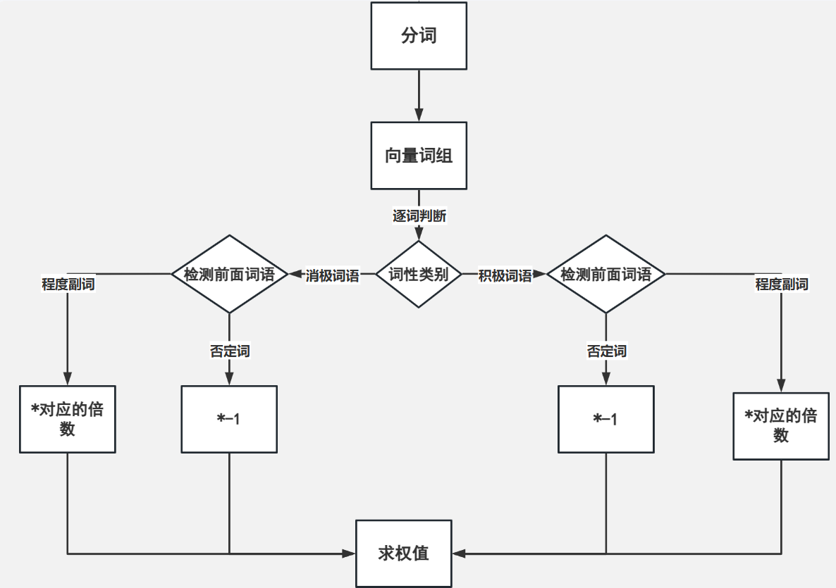
通过整合转折词规则公式和情感词组合规则公式，基于规则的情感分析方法在处理复杂语言现象时的能力得到显著提升。这些公式进一步细化了情感分析过程，使模型能够更精准地计算文本情感得分。然而，正如《基于规则与机器学习的混合情感分析方法》所强调，基于规则的方法仍存在局限性，如依赖人工构建、难以适应语言变化等。未来，结合机器学习等技术对规则公式体系进行优化，将是提升基于规则情感分析方法性能的重要方向。

.3.2机器学习方法
在情感分析的任务中，机器学习方法可以通过对大量标注数据的学习，实现对文本情感倾向的自动分类，相比基于规则的方法，具有更强的适应性和泛化能力。

3.2.1传统机器学习
在情感分析中，朴素贝叶斯、支持向量机、最大熵等传统机器学习算法得到了广泛应用。以朴素贝叶斯算法为例，它基于贝叶斯定理和特征条件独立假设，通过计算文本属于不同情感类别的概率来进行分类。支持向量机则通过寻找一个最优分类超平面，将不同情感类别的文本数据分开。传统机器学习算法在有足够标注数据的情况下，能够取得较好的分类效果。然而，它们需要人工进行特征工程，提取诸如词袋模型、TF-IDF等特征，这不仅耗费人力，而且特征提取的质量对最终分类结果影响较大。
1.朴素贝叶斯算法
朴素贝叶斯算法基于贝叶斯定理和特征条件独立假设，通过计算文本属于不同情感类别的概率来进行分类。贝叶斯定理公式为：
其中，是在已知文档的情况下，文档属于类别的后验概率；是类别中出现文档的似然概率；是类别的先验概率；是文档的概率。
在情感分析中，假设文档由一系列特征词,,…组成，根据特征条件独立假设，可展开为：
在实际应用中，通常通过极大似然估计来计算和。以二分类（积极和消极）为例，对于一个新的文本，分别计算其属于积极类别和消极类别的概率和，文本的情感类别为概率较大的类别。
2.支持向量机（SVM）
支持向量机的目标是寻找一个最优分类超平面，将不同情感类别的文本数据分开。对于线性可分的数据，其优化目标函数为：
约束条件为：
其中，是超平面的权重向量，是偏置项，是惩罚参数，用于平衡分类间隔和训练误差；是松弛变量，允许部分样本在一定程度上偏离超平面；是第个文本样本的特征向量，是其对应的情感类别标签（取值为+1或-1）。
当数据线性不可分时，可通过核函数将数据映射到高维空间，常用的核函数有多项式核函数、径向基函数（RBF）等。例如，使用径向基函数：
将原始的线性SVM模型转化为非线性SVM模型，从而处理复杂的情感分类问题。
3.逻辑回归
逻辑回归通过构建逻辑函数将线性回归模型的输出映射到0到1之间，用于表示样本属于某一类别（如积极情感）的概率。逻辑函数为：
其中，，是特征权重向量，是文本特征向量，是偏置项。
对于二分类问题，给定样本属于正类的概率为：
属于负类的概率为：
通过极大似然估计方法，构建损失函数：
通常对损失函数取对数，得到对数似然损失函数，然后使用梯度下降等优化算法求解参数和，以实现对文本情感的分类。

3.2.2集成学习算法
为了提高情感分析的性能，集成学习算法被引入。如随机森林、Adaboost等算法，通过组合多个弱分类器来构建一个强分类器。随机森林通过对训练数据进行有放回抽样，构建多个决策树，并综合这些决策树的分类结果来确定最终的情感类别^{[5]}。集成学习算法能够充分利用多个分类器的优势，提高模型的稳定性和准确性。但模型的复杂度增加，训练时间也相应变长，在处理大规模数据时可能面临效率问题。
1.随机森林（RandomForest）
随机森林是基于决策树的集成方法，通过自助采样（BootstrapSampling）和特征随机选择构建多个独立决策树，最终通过投票机制输出分类结果。
算法原理：
1.自助采样：从原始训练集中有放回地随机抽取样本，形成多个子集（每个子集约包含原始数据的63.2%）。
2.特征随机选择：在每个决策树的节点分裂时，随机选择一部分特征（通常为个，为总特征数）进行最优划分。
3.集成决策：对于新样本，所有决策树独立预测，最终类别由多数投票决定。
核心公式：
设随机森林包含棵决策树，对于输入样本，第棵树的预测结果为，则随机森林的最终预测为：
其中，为指示函数，当条件成立时返回1，否则返回0。
情感分析应用：
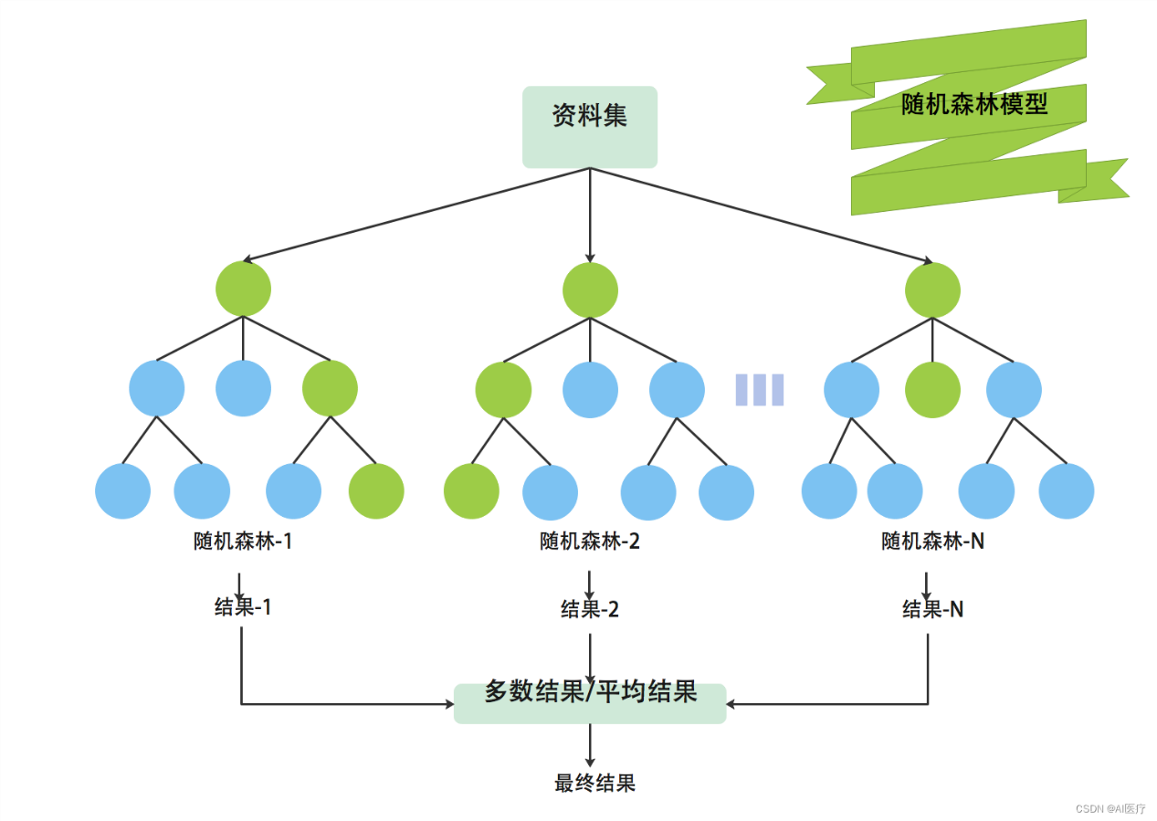
在情感分类任务中，每棵决策树基于不同的训练子集和特征子集学习情感模式，最终通过投票机制确定文本的情感极性（如积极/消极）。随机森林的随机性有效减少了过拟合，提升了模型泛化能力。
2.AdaBoost算法
AdaBoost（AdaptiveBoosting）通过迭代训练多个弱分类器，并根据前一轮的分类错误调整样本权重，最终将弱分类器组合成强分类器。
算法步骤：
1.初始化权重：为训练样本分配初始权重，其中为样本总数。
2.迭代训练弱分类器：对第轮，使用当前权重训练弱分类器。
计算分类误差率：
-计算弱分类器权重：
-更新样本权重：
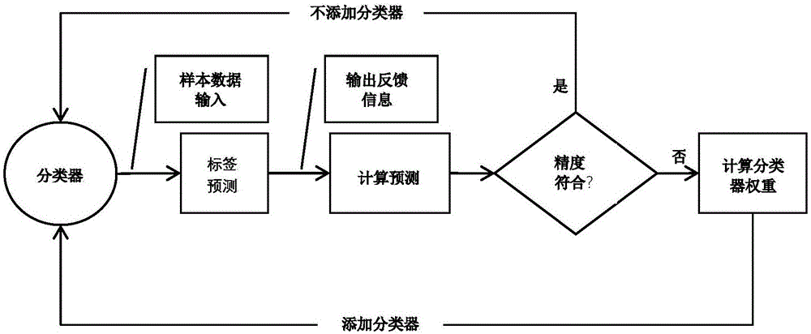
其中是归一化因子，确保。
3.集成强分类器：
情感分析应用：
在情感分析中，AdaBoost通常选择简单的弱分类器（如决策树桩），通过迭代训练逐渐关注难分类的样本（如包含反讽或隐喻的文本），最终提升整体分类性能。
3.梯度提升（GradientBoosting）
梯度提升（GBM）通过迭代拟合前一轮模型的残差来构建强分类器，核心思想是将优化问题转化为最小化损失函数的梯度方向。
算法原理：
1.初始化模型：，通常为常数。
2.迭代训练：
对第轮，计算损失函数的负梯度（伪残差）：
拟合残差训练弱分类器：
更新模型：
其中为学习率，控制每次迭代的步长。
情感分析常用损失函数：
二分类逻辑损失：
多分类交叉熵损失：，其中
变体XGBoost与LightGBM：
XGBoost和LightGBM是梯度提升的高效实现，通过正则化和并行计算优化训练速度和泛化能力。XGBoost的目标函数为：
其中为正则化项，控制模型复杂度。
4.堆叠集成（Stacking）
堆叠集成通过组合多个不同类型的基分类器，并使用一个元分类器（Meta-Classifier）学习基分类器的输出，实现更精确的预测^{[6]}。
算法步骤：
1.划分训练集：将原始训练集分为个子集。
2.训练基分类器：
对每个基分类器，使用个子集训练模型，然后在剩下的子集上生成预测。
重复此过程次，得到所有样本的基分类器预测结果。
3.训练元分类器：
将基分类器的预测结果作为特征，训练元分类器。
最终预测为：
情感分析应用：
堆叠集成常用于融合不同类型的模型（如SVM、随机森林、LSTM等）的优势，通过元分类器学习它们的互补信息，提升情感分析的准确率。
集成学习在情感分析领域展现出了显著的优势，为文本情感分类任务提供了非常强有力的技术支撑。
首先，通过Bagging策略，如随机森林算法，集成学习有效降低了模型的方差，显著地减少了过拟合现象。在面对海量文本数据时，随机森林通过有放回抽样和特征随机选择，构建多个独立决策树，使得模型对训练数据的波动不再敏感，从而提升了模型的泛化能力。
其次，Boosting方法，如AdaBoost，专注于减少偏差，通过迭代训练逐步提升弱分类器的性能。它能够不断调整样本权重，让模型更关注难分类的样本，进而提高整体分类的准确性^{[7]}。
此外，集成学习在处理高维文本数据方面表现出色，随机特征选择机制可以有效应对文本特征的稀疏性问题，避免维度灾难，使得模型在复杂文本特征空间中依然能够高效运行。在实际应用中，这些优势使得集成学习能够从社交媒体评论、电商产品评价等复杂文本中准确提取情感信息，为企业决策、舆情监测等提供可靠依据。
尽管集成学习在情感分析中优势明显，但其应用也面临诸多挑战。一方面，集成学习的计算复杂度较高，由于需要训练多个模型并进行组合，无论是训练时间还是计算资源消耗都显著增加。例如，训练大规模的随机森林或梯度提升模型时，可能需要较长时间和强大的硬件支持，这对计算设备和资源有限的场景造成了限制。另一方面，集成模型的参数调优难度较大，相较于单一模型，集成学习包含更多超参数，如随机森林中的树的数量、AdaBoost的学习率等，这些参数的不同组合对模型性能影响巨大，寻找最优参数组合往往需要耗费大量时间和精力进行实验与调试。此外，集成学习模型的可解释性相对较差，多个模型的组合使得决策过程变得复杂，难以直观地解释模型如何做出情感分类决策，这在一些对模型可解释性要求较高的领域（如金融风险评估、医疗诊断辅助）中，限制了集成学习的应用。

3.3深度学习方法
在自然语言处理的情感分析任务中，深度学习技术凭借其强大的特征学习能力，为情感分析带来了新的突破和发展。循环神经网络（RNN）及其变体、卷积神经网络（CNN）、注意力机制与Transformer等深度学习模型在情感分析中具有重大意义^{[8]}。
1.循环神经网络（RNN）及其变体
循环神经网络（RNN）
RNN能够处理序列数据，通过隐藏层状态来记忆之前的信息，适合处理需要考虑上下文信息的情感分析任务。其核心公式如下：
其中，是时刻的隐藏层状态，是激活函数（如sigmoid、tanh等），是输入层到隐藏层的权重矩阵，是隐藏层到隐藏层的权重矩阵，是时刻的输入，是隐藏层的偏置项。
然而，传统RNN在处理长序列数据时，存在梯度消失和梯度爆炸问题，影响了模型的性能和训练效果。
长短期记忆网络（LSTM）
LSTM作为RNN的变体，通过引入门控机制，有效解决了RNN在处理长序列时的梯度问题，能够更好地捕捉文本中的长期依赖关系。LSTM的核心组件包括遗忘门、输入门和输出门，其公式如下：
其中，决定上一时刻的细胞状态中哪些信息被保留；控制当前输入中哪些信息被添加到细胞状态；是候选细胞状态；是更新后的细胞状态；决定隐藏层状态的输出。
门控循环单元（GRU）
GRU也是RNN的有效变体，相比LSTM，结构更为简单。GRU的门控机制包括更新门和重置门，公式如下：
其中，控制上一时刻的隐藏层状态对当前隐藏层状态的影响；决定上一时刻的隐藏层状态中哪些信息被用于计算候选隐藏层状态。
2.卷积神经网络（CNN）
CNN最初主要应用于计算机视觉领域，近年来在NLP任务中也取得了不错的效果。在情感分析中，CNN通过卷积核在文本上滑动，提取局部特征，能够快速捕捉文本中的关键信息，且并行计算的特点使得训练速度较快。
假设输入文本为，卷积核，卷积操作公式如下：
其中，是卷积层的输出，是偏置项。通过多个卷积层和池化层的组合，CNN能够有效地提取文本的情感特征。
然而，CNN对全局信息的捕捉能力相对较弱，对于长文本的情感分析效果可能不如RNN及其变体。
3.注意力机制与Transformer
注意力机制
注意力机制的引入，使得模型能够更加关注文本中对情感判断重要的部分^{[9]}。以缩放点积注意力（ScaledDot-ProductAttention）为例，公式如下：
其中，（Query）、（Key）、（Value）是模型的输入，是的维度，通过注意力机制，模型能够根据不同的从中提取相关信息。
Transformer
Transformer模型完全基于注意力机制构建，摒弃了传统的循环和卷积结构。BERT、GPT等预训练语言模型都是基于Transformer架构。
以BERT为例，其核心是双向Transformer编码器，通过多头注意力机制（Multi-HeadAttention）和前馈神经网络（FeedForwardNetwork）对文本进行处理。多头注意力机制公式如下：
其中，是头的数量，、、、是可学习的权重矩阵。
这些预训练模型在大规模无监督语料上进行预训练，学习到丰富的语言知识，在情感分析任务上只需进行微调，就能取得优异的性能。但预训练模型参数规模巨大，对计算资源要求高，且在一些特定领域的适应性可能需要进一步优化。
深度学习模型在情感分析中各有优劣，RNN及其变体擅长处理序列数据中的上下文信息，CNN能够快速提取局部特征，注意力机制和Transformer则在语义理解和上下文依赖处理方面表现出色^{[10]}。在实际应用中，根据不同的任务需求和数据特点选择合适的模型，能够有效提升情感分析的准确率和效率。

主要使用的数据集、代表性论文的结果

4.1数据集
IMDB影评数据集：IMDB影评数据集是情感分析领域广泛使用的公开数据集之一。它包含大量用户对电影的评论，且评论被标注为积极和消极两类。该数据集规模较大，具有丰富的文本多样性，涵盖了不同类型电影的评论，能够反映出人们在电影评价方面的各种情感表达。许多研究人员利用IMDB影评数据集来训练和评估情感分析模型，验证新算法和模型结构的有效性。例如，在比较不同深度学习模型在情感分析中的性能时，常以该数据集作为测试基准。通过在IMDB影评数据集上的实验，研究人员可以直观地了解模型在处理电影评论这类文本时的情感分类能力，包括对不同情感倾向的识别准确率、召回率等指标。
Twitter情感分析数据集：Twitter作为全球知名的社交媒体平台，用户在上面发布大量实时信息，其中包含丰富的情感内容。Twitter情感分析数据集收集了大量Twitter用户的推文，并进行了情感标注，通常分为积极、消极和中性三类。由于推文具有简短、口语化、实时性强等特点，与传统文本有较大差异，使用该数据集训练的模型更能适应社交媒体文本的情感分析需求。一些研究专注于分析社交媒体上的舆情动态，利用Twitter情感分析数据集训练模型，以实时监测公众对某一事件、品牌或话题的情感态度变化。通过对推文中情感信息的挖掘，可以及时了解公众的关注点和情绪倾向，为相关决策提供参考。
豆瓣评论数据集：豆瓣是国内重要的文化娱乐内容社区，用户在豆瓣上对电影、书籍、音乐等产品进行评论和打分。豆瓣评论数据集包含了大量关于各类文化产品的用户评论，并且有对应的评分信息，可将其转化为情感标签。该数据集具有浓厚的中文语言特色，对于研究中文文本情感分析具有重要价值。研究人员利用豆瓣评论数据集，能够深入研究中文语言在情感表达上的特点，如词汇选择、句式结构等对情感判断的影响。同时，通过分析不同文化产品评论中的情感倾向，还可以了解用户在文化消费方面的偏好和需求。
SST（StanfordSentimentTreebank）数据集：SST数据集是由斯坦福大学构建的用于情感分析的数据集，它包含了电影评论中的句子，并根据情感强度将其标注为五类：非常消极、消极、中性、积极、非常积极。该数据集的特点是标注信息较为细致，不仅区分了情感的正负，还对情感的强度进行了划分^{[11]}。这使得研究人员可以利用该数据集训练更精细的情感分析模型，研究情感的程度变化。在研究情感分析的多类别分类问题时，SST数据集是常用的测试数据集之一，有助于评估模型在更复杂情感分类任务上的性能。

4.2代表性论文实验结果
在论文《基于深度学习的文本情感分析研究》中，研究人员对比了多种深度学习模型在IMDB影评数据集上的情感分析效果。实验结果表明，LSTM模型在该数据集上取得了较高的准确率，达到了88%左右。通过对LSTM模型的分析发现，其门控机制能够有效地捕捉文本中的长距离依赖关系，从而更好地理解影评中的语义和情感信息。相比之下，传统的前馈神经网络由于无法处理序列数据中的上下文信息，准确率仅为75%左右。同时，研究还发现，在LSTM模型中加入注意力机制后，模型的性能进一步提升，准确率达到了90%左右。注意力机制使得模型能够更加关注对情感判断重要的词汇和语句片段，从而提高了情感分类的准确性。
《基于卷积神经网络的短文本情感分析》专注于研究CNN在短文本情感分析任务中的应用^{[12]}。研究人员使用Twitter情感分析数据集进行实验，结果显示，CNN模型在处理短文本时表现出较高的效率和准确率。通过精心设计卷积核的大小和数量，CNN模型能够快速提取短文本中的关键特征，在该数据集上的准确率达到了85%左右。与基于规则的方法和一些传统机器学习方法相比，CNN模型无需复杂的特征工程，能够自动从数据中学习到有效的特征表示。然而，研究也指出，CNN模型在处理长文本时，由于其局部感知的特性，对全局信息的把握能力不足，导致性能有所下降。
《BERT在中文文本情感分析中的应用研究》中，研究人员将预训练语言模型BERT应用于中文豆瓣评论数据集的情感分析任务。实验结果令人瞩目，BERT模型在微调后，在该数据集上的准确率高达93%左右。这一结果远远超过了传统机器学习模型和一些基于深度学习的基准模型。BERT模型强大的性能得益于其在大规模无监督语料上的预训练，学习到了丰富的语言知识和语义表示。在处理中文文本时，BERT能够更好地理解中文语言的语法和语义特点，对隐含情感和复杂语义关系的捕捉能力更强。但研究也提到，BERT模型参数规模巨大，训练和部署需要较高的计算资源，这在一定程度上限制了其在资源受限环境中的应用。
关于多模态情感分析的论文《融合文本与图像信息的多模态情感分析研究》，研究人员尝试将文本和图像信息融合进行情感分析。他们构建了一个包含文本描述和对应图像的数据集，并提出了一种融合卷积神经网络和循环神经网络的多模态模型。实验结果表明，在该多模态数据集上，融合模型的情感分析准确率达到了87%左右，明显高于仅使用文本信息的模型。这表明将图像信息与文本信息相结合，能够为情感分析提供更多的线索，有助于更准确地判断情感倾向。例如，在分析产品评论时，结合产品图片和文字描述，可以更全面地理解用户对产品的感受。但多模态数据的获取和处理较为复杂，如何有效地融合不同模态的数据仍然是一个有待进一步研究的问题。

5.总结
NLP在情感分析领域已经取得了丰富的成果。从研究方法来看，从早期基于规则的简单方法，发展到如今以深度学习为主导的多种复杂模型，情感分析的准确率和效率都得到了显著提升。传统机器学习方法在特征工程的基础上，通过对标注数据的学习实现情感分类，而深度学习方法则凭借其强大的自动特征学习能力，在复杂文本处理中展现出优势。特别是预训练语言模型的出现，为情感分析带来了革命性的变化，其在大规模语料上学习到的通用语言知识，极大地提高了模型的泛化能力^{[13]}。
在数据集方面，IMDB影评数据集、Twitter情感分析数据集、豆瓣评论数据集和SST数据集等为情感分析研究提供了丰富的数据资源，不同数据集的特点也促使研究人员针对不同类型文本开发更具针对性的模型。各种模型在不同数据集和任务上各有优劣。深度学习模型在处理大规模、复杂文本时表现出色，但也面临计算资源需求高、模型可解释性差等问题。同时，NLP在情感分析中仍面临诸多挑战。自然语言的复杂性使得语义理解成为一大难题，如词汇的多义性、隐喻表达、上下文依赖等，这些都增加了准确判断情感倾向的难度。标注数据的质量和数量对模型性能影响重大，获取高质量、大规模的标注数据成本高昂。此外，不同领域和语言的文本具有各自的特点，如何使情感分析模型具有更好的跨领域和跨语言适应性，也是未来需要攻克的方向。
展望未来，随着NLP技术的不断发展，如新型模型结构的提出、多模态融合技术的完善以及对语言理解本质的更深入研究，情感分析有望在更多领域得到更广泛、更精准的应用。进一步提高模型的可解释性，使其决策过程更加透明，也将增强人们对情感分析结果的信任。同时，加强跨领域和跨语言的情感分析研究，将为全球范围内的信息处理和决策支持提供更有力的工具。

参考文献
- 李响,田路,王谦,李群等.投资者情绪对股票投资收益的影响研究[J].数学的实践与认识,2020(18):258-268.
- 潘雪苗.基于预训练语言模型与知识增强的方面级情感分析研究[D].华南理工大学,2021.
- 雷鹏斌,秦斌,王志立,等.PRBDN:基于预训练的微博评论情感分类模型[J].中文信息学报, 2022(008):036.DOI:10.3969/j.issn.1003-0077.2022.08.013.
- 钟佳娃,刘巍,王思丽,等. 文本情感分析方法及应用综述[J]. 数据分析与知识发现,2021,5(6):1-13. DOI:10.11925/infotech.2096-3467.2021.0040.
- 黄悦华,郭思涵,鲍刚,程江洲,谌桥,王艺洁.基于用电特征分析的异常用电检测方法[J].三峡大学学报（自然科学版）,2021,43(1):96-101
- 张晨怡. 基于集成学习的网络恶意行为检测方法的研究[D]. 华北电力大学,2022.
- 王师玮,陈俊,易才键.基于改进ResNet50的皮肤病变图像分类[J].软件工程,2023,26(6):50-54
- 李志渊,雷霆,赵福旺,等. 基于深度学习的关键词提取研究[J]. 电信快报,2024(8):9-15. DOI:10.3969/j.issn.1006-1339.2024.08.003.
- 袁和金,张旭,牛为华,崔克彬. 融合注意力机制的多通道卷积与双向GRU模型的文本情感分析研究. 中文信息学报. 2019, 33(10): 109-118
- 赵培. 知识驱动的生成式对话模型研究与实现[D]. 四川:电子科技大学,2022.
- 张彬,董雅倩,徐建民. 基于蕴含情感要素用户正负偏好的电影推荐方法[J]. 河北大学学报(自然科学版), 2023, 43(6): 653-664.
- 刘星.基于深度学习的短文本情感分析[J].信息记录材料, 2023, 24(12):99-101.
- 王兵,白钰麒,陈志业,等. 面向视听文化产业的大模型微调技术研究[J]. 现代电影技术,2024(10):29-36. DOI:10.3969/j.issn.1673-3215.2024.10.005.

